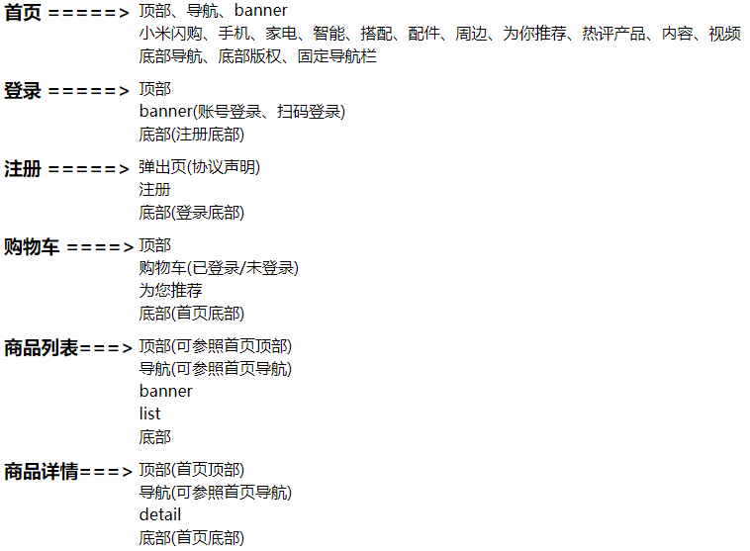
分配：
冯昆：登录
庄林让：注册
江泽妮：购物车

